**Wissenschaftspreis der Gesellschaft für Operations Research e.V.**

**an Prof. Dr. Stefan Minner**

Prof. Dr. Stefan Minner, Lehrstuhlinhaber für Logistik und Supply Chain Management an der School of Management der Technischen Universität München, wurde mit dem Wissenschaftspreis der Gesellschaft für Operations Research (GOR) ausgezeichnet. Der Preis würdigt die herausragenden Leistungen von Prof. Minner zur Entwicklung des Operations Research, insbesondere seine Beiträge zum stochastischen Bestandsmanagement.

Die feierliche Preisverleihung fand im Rahmen der Eröffnungsveranstaltung der diesjährigen internationalen Jahrestagung der GOR am 3. September 2025 statt. Der Wissenschaftspreis ist die höchste Auszeichnung, die die GOR vergibt. Er wird gefördert durch die INFORM GmbH, Aachen, und ist mit 8.000,- € dotiert.

Prof. Minner hat mit seinen Forschungen im Bereich der Stochastischen Modellierung und Optimierung sowie dem Mixed Integer Linear Programming wesentlich zur Weiterentwicklung des Operations Research beigetragen. Seine Arbeiten finden Anwendung in essenziellen Feldern wie Network Design, Supply Chain Management, Bestandsmanagement und Transport.

Er hat in den renommiertesten Fachzeitschriften des Fachs veröffentlicht, darunter Management Science, Operations Research, Manufacturing & Service Operations Management, Production & Operations Management, Transportation Science, Transportation Research (B, C und E) und dem European Journal of Operational Research. Seine vielzitierten Beiträge sind ein Beleg für seinen Einfluss und seine Expertise im Fachgebiet.

Innerhalb der Gesellschaft für Operations Research (GOR) hat sich Prof. Minner als Mitglied des Beirats und Editor des OR Spectrum besonders verdient gemacht. Seine Rolle als Mitorganisator der GOR Jahrestagung in München 2024 unterstreicht sein Engagement für die Wissenschaft.

International ist Prof. Minner eine treibende Kraft und weithin sichtbar, so als Editor bei wichtigen Zeitschriften wie OR Spectrum und International Journal of Production Economics sowie als Mitglied im Editorial Board von Operations Research und diversen anderen angesehenen Zeitschriften. Er ist Vice Chairman des Scientific Advisory Board der Bundesvereinigung Logistik (BVL), Mitglied des Research Committee der European Logistics Association (ELA), Board Mitglied und Fellow der International Federation for Production Research (IFPR) und war President und ist Fellow der International Society for Inventory Research (ISIR).

In seiner Laudatio zeichnete Prof. Dr. Karl Inderfurth, selbst GOR-Wissenschaftspreisträger im Jahr 2013, die beeindruckende Karriere von Prof. Minner nach, von Bielefeld über Magdeburg, Mannheim und Wien nach München.

In seinem Festvortrag „Inventory Optimization – What and Why” erläuterte Prof. Minner die Entwicklung von Methoden und Anwendungen im Bestandsmanagement. Dabei betonte er die Herausforderungen, insbesondere die Notwendigkeit aussagekräftiger Daten, die Skalierbarkeit präziser Lösungsverfahren und die Verständlichkeit der Lösungen für eine erfolgreiche Implementierung. Ein besonders wichtiger Punkt war, wie selbst kleine Änderungen in den Daten zu grundsätzlichen Veränderungen in den Lösungen führen können, was die Bedeutung einer flexiblen und anpassungsfähigen Strategie unterstreicht.

Prof. Minner inspiriert kontinuierlich zur Weiterentwicklung und Anwendung von Operations Research weltweit. Herzlichen Glückwunsch zu diesen beeindruckenden Errungenschaften!

Die GOR ist die wissenschaftliche Fachgesellschaft für das Fachgebiet des Operations Research. Als gemeinnütziger Verein hat sie es sich zur Aufgabe gemacht, die Verbreitung und den Einsatz von Operations Research in Wissenschaft und Praxis zu fördern. Die derzeit etwa 1050 Mitglieder kommen aus Universitäten oder aus Unternehmen mit Bezug zum Operations Research. Sie gehören vor allem den Fächern Mathematik, Wirtschaftswissenschaften und Informatik an. Die diesjährige Jahrestagung in Bielefeld wurde von 430 Teilnehmern besucht und beinhaltete neben rund 270 wissenschaftlichen Vorträgen auch praxisorientierte Workshops und ein spezielles Programm für Promovierende.

Alle hier eingebetteten Fotos: © Universität Bielefeld / Stefan Sättele

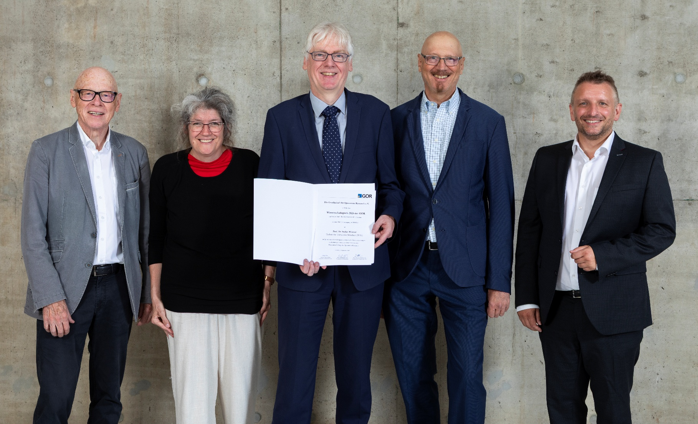

Abbildung 1: v.l.n.r.: Prof. Dr. Karl Inderfurth (Laudator), Prof. Dr. Anita Schöbel (Wissenschaftspreisträgerin 2023 und Mitglied der Preisjury 2025), Prof. Dr. Stefan Minner (Wissenschaftspreisträger 2025), Prof. Dr. Richard Hartl (Wissenschaftspreisträger 2021, Vorsitz der Preisjury 2025), Prof. Dr. Stefan Ruzika (Mitglied der Preisjury 2025, GOR-Vorstand Arbeitsgruppen)

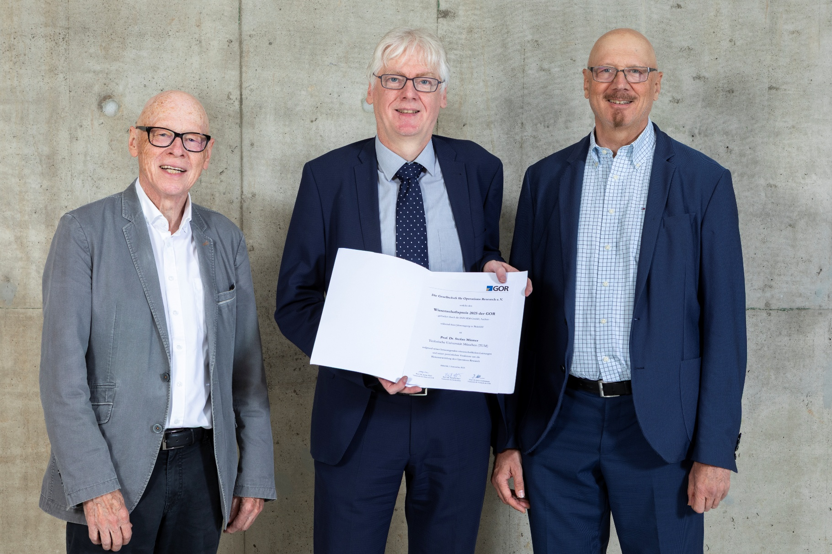

Abbildung 2: v.l.n.r.: Prof. Dr. Karl Inderfurth (Laudator), Prof. Dr. Stefan Minner (Wissenschaftspreisträger 2025), Prof. Dr. Richard Hartl (Wissenschaftspreisträger 2021, Vorsitz der Preisjury 2025)

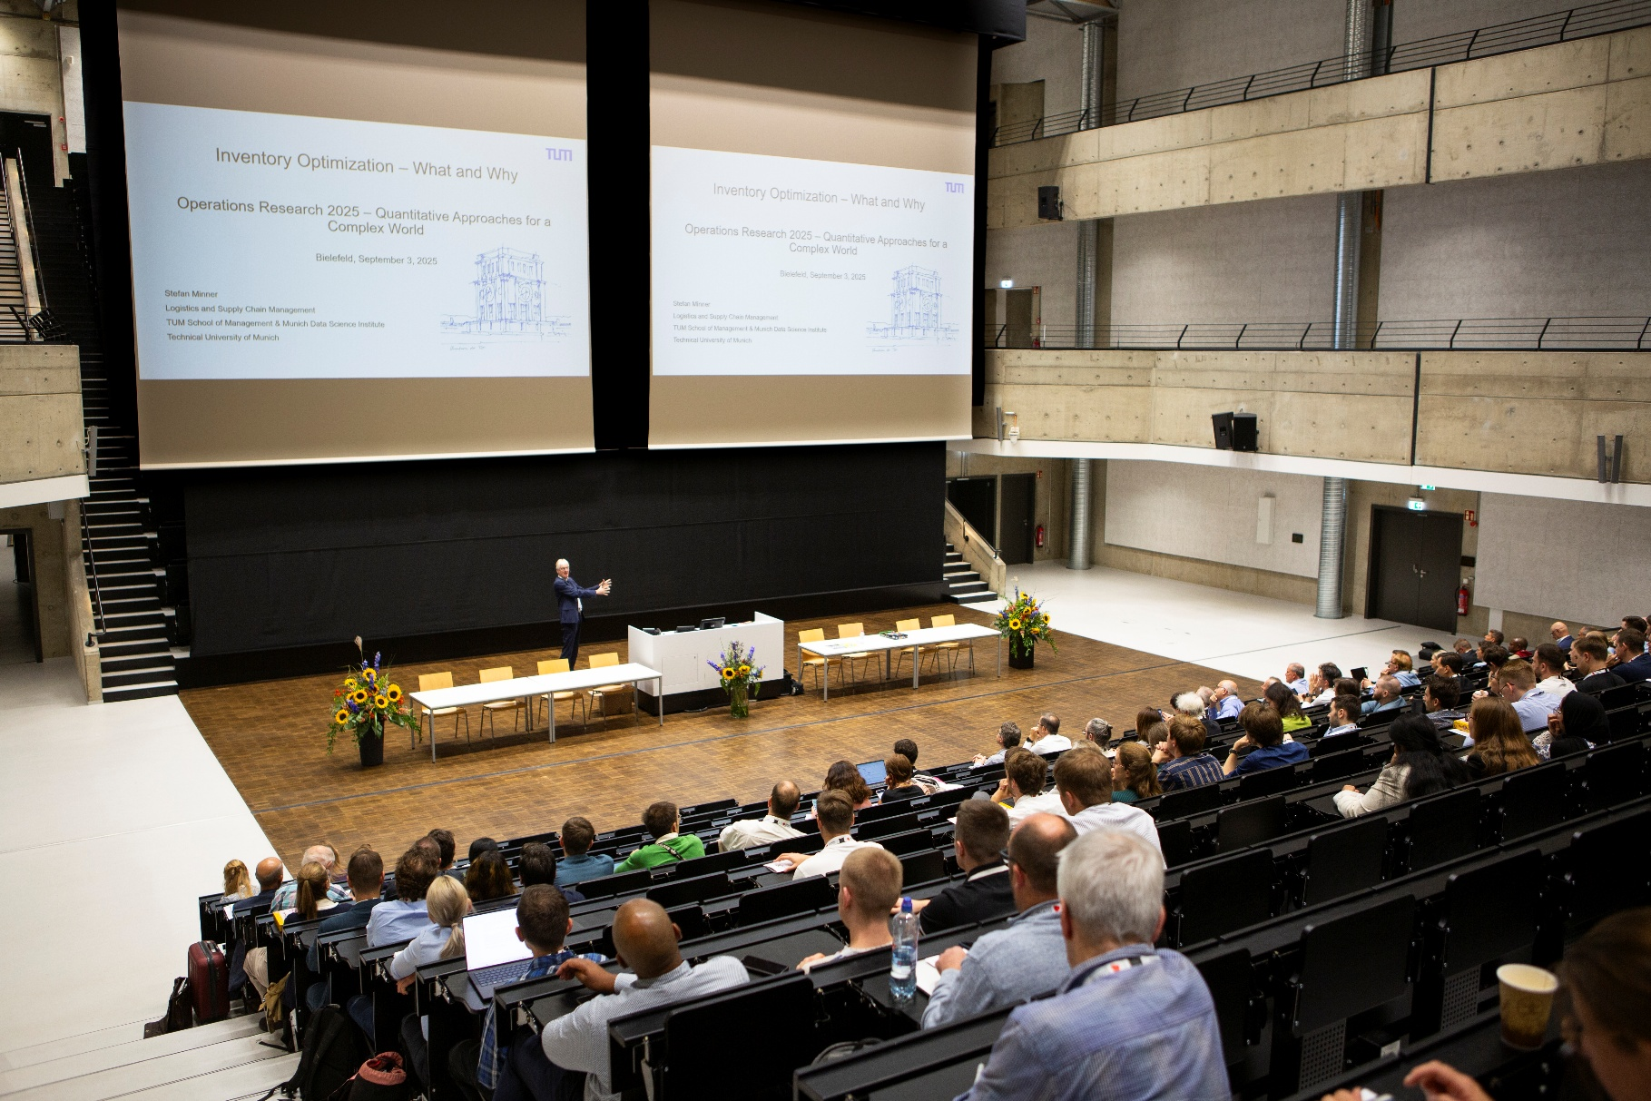

Abbildung 3: Prof. Dr. Stefan Minner während seines Festvortrags zum Thema „Inventory Management – What and Why.